# Определение снеговых нагрузок на многопролетные покрытия.

Сбор снеговой нагрузки ведем согласно указаниям СН 2.01.04.

Согласно указаниям национального приложения НП.1 на территории РБ применимы только нормальные условия, установленные в соответствии с 3.2(1).

Характеристическое значение снеговой нагрузки на покрытие для постоянных/переходных расчетных ситуаций следует определять согласно п.5.2(3):

**s=μ₁∙cₑ∙cₜ∙sₖ**

Где:

μ₁(α₁)=0.667 - коэффициент формы снеговых нагрузок для первого ската кровли при α₁=35° и с учетом п.5.3.4(2);

μ₁ₐ(α₂)=0.8 - коэффициент формы снеговых нагрузок для второго (внутреннего) ската кровли при α₂=38° и с учетом примыкающего ската;

μ₁ₐ(α₁)=0.8 - коэффициент формы снеговых нагрузок для первого (внутреннего) ската кровли при α₁=35° и с учетом примыкающего ската;

μ₁(α₂)=0.587 - коэффициент формы снеговых нагрузок для второго ската кровли при α₂=38° и с учетом п.5.3.4(2);

μ₂(α)=1.6 - коэффициент формы снеговых нагрузок для центральной части кровли с учетом заноса снега при α=(α₁+α₂)/2 и с учетом таблицы 5.2 и п. 5.3.4(3);

cₑ=1.0 - коэффициент окружающей среды (табл. НП.1.3(BY));

cₜ=1.0 - температурный коэффициент (п.5.2(8) НП.1(BY));

sₖ=1.35+0.38∙(A-140)/100=1.357кПа - характеристическое значение снеговых нагрузок на грунт для района г.Василевичи (район 1в) при абсолютной отметке местности А=142;

В расчете следует рассматривать 2 случая распределения снеговых нагрузок: без учета заноса снега и с учетом заноса.

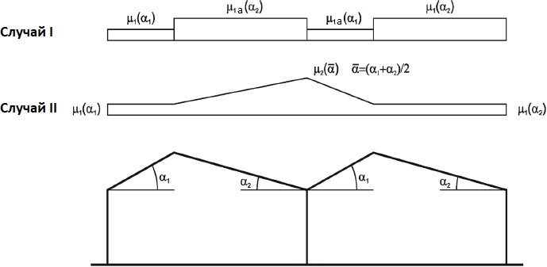

Для **случая I** (без учета заноса снега) схема распределения снеговых нагрузок будет иметь вид:

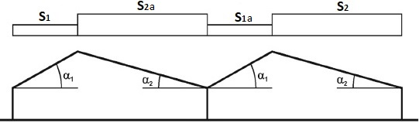

Где:

**s₁=μ₁∙cₑ∙cₜ∙sₖ=0.667∙1.0∙1.0∙1.357=0.91кПа**– на скат 1(с α₁=35)

**s₂ₐ=μ₁ₐ∙cₑ∙cₜ∙sₖ=0.8∙1.0∙1.0∙1.357=1.09кПа**– на скат 2(с α₂=38)

**s₁ₐ=μ₁ₐ∙cₑ∙cₜ∙sₖ=0.8∙1.0∙1.0∙1.357=1.09кПа**– на скат 1(с α₁=35)

**s₂=μ₁∙cₑ∙cₜ∙sₖ=0.587∙1.0∙1.0∙1.357=0.8кПа**– на скат 2(с α₂=38)

Для **случая II** (с учётом заноса снега) схема распределения снеговых нагрузок будет иметь вид:

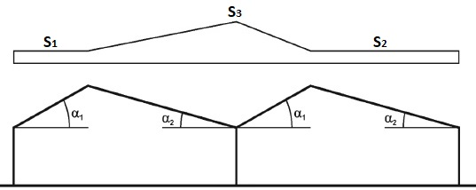

Где:

**s₁=μ₁∙cₑ∙cₜ∙sₖ=0.667∙1.0∙1.0∙1.357=0.91кПа**– на крайний скат 1(с α₁=35)

**s₃=μ₂∙cₑ∙cₜ∙sₖ=1.6∙1.0∙1.0∙1.357=2.17кПа**– на центральную часть кровли (с α=(α₁+α₂)/2)

**s₂=μ₁∙cₑ∙cₜ∙sₖ=0.587∙1.0∙1.0∙1.357=0.8кПа**– на крайний скат 2(с α₂=38)